G版
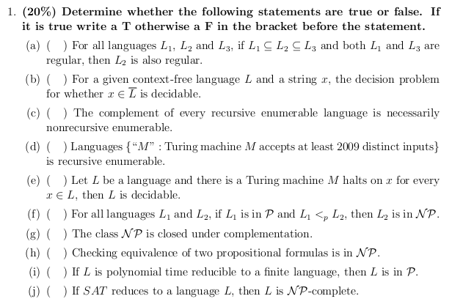
- F 假设L1={aa}，L2={a^{m}|m是素数}，L3={a*}，虽然满足题目条件，但是L2不是正则的。
- T 给定L和x以及接受L的M，我们用通用图灵机来模拟M在x上的计算。如果x∈L，那么M就接受x，这是我们返回no表示x∉L补，反之M拒绝x就返回yes。因此通用图灵机判定了这个问题。
- F 定理5.7.1，递归语言其本身和补都是递归可枚举的。
- T 同06年的（g）
- F 这样只能说M半判定L。当x∈L时M停机接受x，且x∉L时M停机拒绝x，那么才能说M判定L。
- F L2可以多项式时间归约到L1，那么L1是P则L2是NP。
- T NP是递归的，递归对补封闭，因此NP对补也封闭。
- T 计算两个命题的等价性。显然需要对每个输入变量赋值的结果一一验证才可以，所以是NP的。
- F 有限的语言不一定是P的。例如我们重新定一个SAT问题的子集，例如三个布尔变量x、y、z和∪、∩不重复出现地组成布尔表达式，这样的有限个字符串的集合作为一个语言。可是每个字符串的可满足性验证依然是一个NP问题。所以有限语言不一定是P的，题目表示错误。
- F 多项式时间归约表述才成立。

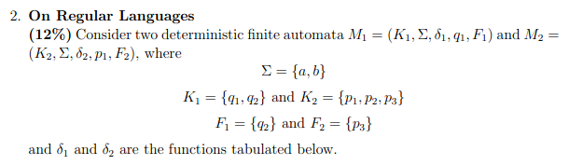
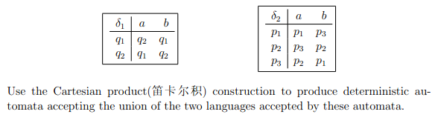
解析：M=（K，Σ，δ，s，F）
Σ={a，b}
K=K1×K2
F=F1×K2∪F2×K1
 | a | b
(q1,p1) | (q2,p1) | (q1,p3)
(q1,p2) | (q2,p3) | (q1,p2)
(q1,p3) | (q2,p2) | (q1,p1)
(q2,p1) | (q1,p1) | (q2,p3)
(q2,p2) | (q1,p3) | (q2,p2)
(q2,p3) | (q1,p2) | (q2,p1)

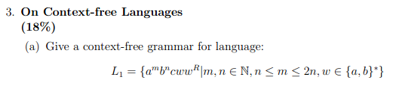
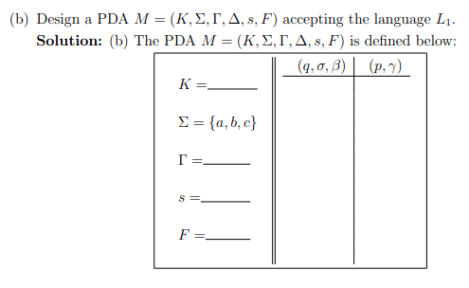
(a)
G=（V，Σ，R，S）’
V={a,b,S.S1.S2}
Σ={a，b}
R={
S→S1cS2，
S1→aS1b，
S1→aaS1b，
S1→e，
S2→aS2a，
S2→bS2b，
S2→e
}

(b)
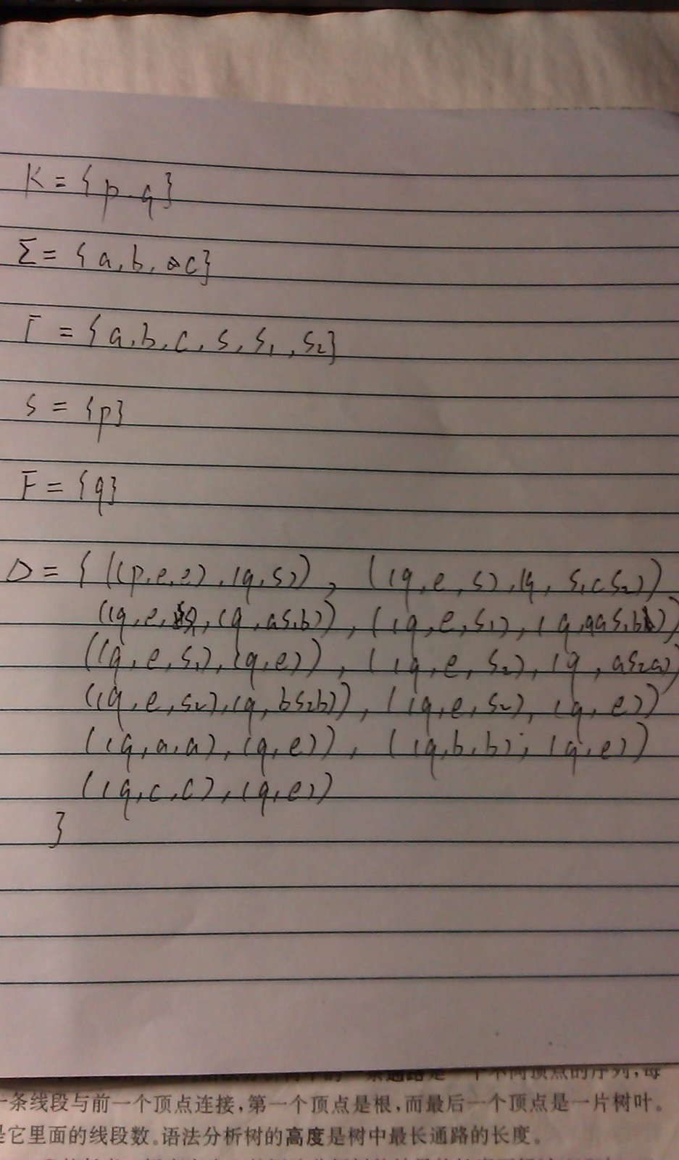

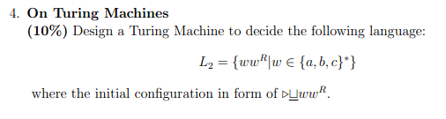
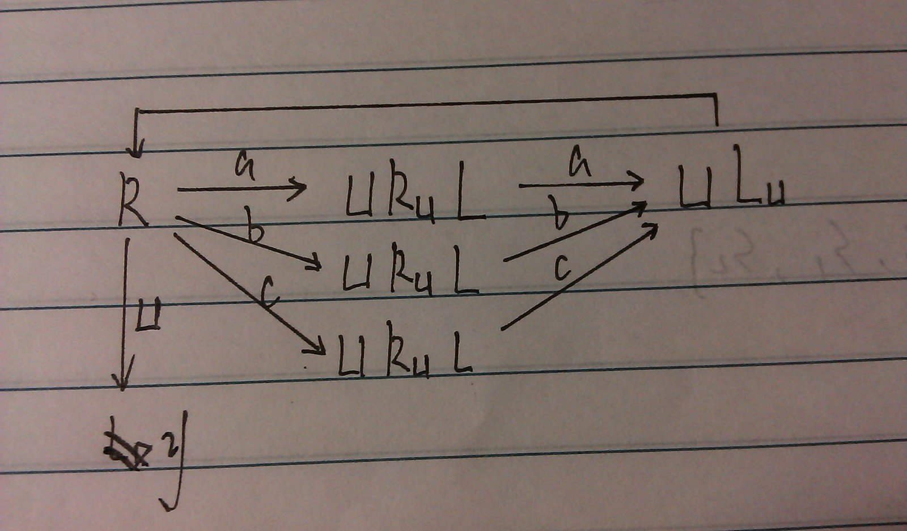

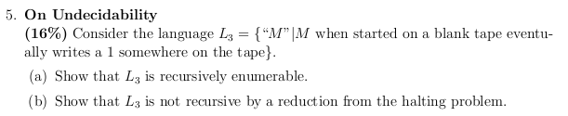
- 可以用通用图灵机来半判定。给定输入w，将其交给通用图灵机运算，如果最后停机了，并且通用图灵机检测带上某处是否有一个1（假设带长已知而不是无限长），如果是那么给出yes，如果没有可以给出no。但是因为“M”不一定在空白的带上停机，所以通用图灵机只能半判定L3。
- 题目意思是，通过把停机问题归约到L3，因为停机问题不是递归的，那么L3也不是递归的。我们构造图灵机M0，

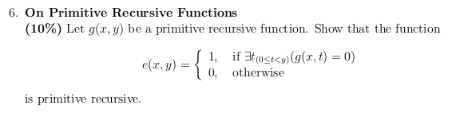
由题意，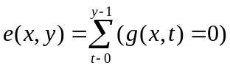
因为g(t,t)是原始递归的，iszero的判定也是原始递归的，最后的析取运算也是原始递归的，所以e(x,y)也是原始递归的。

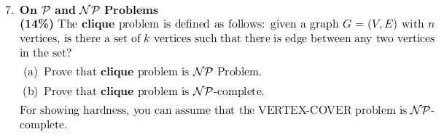
- 可以构造NTM，随机选取V中的几个结点，然后在多项式时间内验证其是否是团。因此团问题是NP问题。
- 如果顶点覆盖问题有解，那么可以求G的补图，顶点覆盖问题的解对V求补就是点集就是图G团问题的解。由此，顶点覆盖问题归约到团问题，因此团问题是NP完全的。

U版

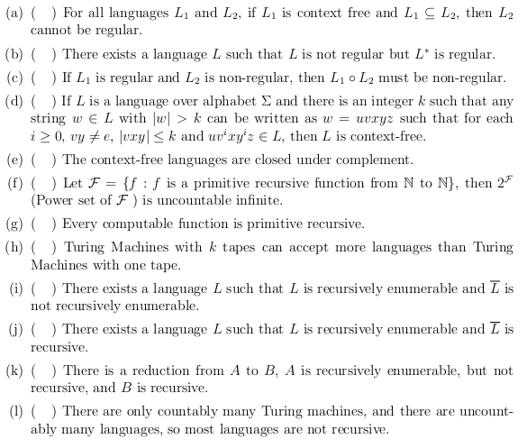

- F 设L1={a^{n}b^{n}},L2={a*b*}，符合题目条件但是L2是正则的。
- T 例如L={a^{m}|m是素数}，L*={a*}-{a，e}，是正则的。
- F L1={a*}，L2={a^{m}|m是素数}，两者连接是{a*}-{a，e}
- F 这是上下文无关版和正则版的泵定理的合体，并且泵定理本来是个性质，这里的表述成了个判断，个中必然有诈。在下水平有限看不出来，所以只能谨慎地蒙个F吧……
- F 定理3.5.4 上下文无关语言在交和补下不封闭。
- T 显然，F是可数无穷的，可数无穷的幂集是不可数无穷的。
- F 原始递归是μ递归的真子集，μ递归的函数才是所有递归函数，才全是可计算的。
- F 多带图灵机和单带图灵机的计算能力一样，因此可以接受的语言一样多。
- T H={“M”|图灵机M在输入”M”上停机}，这个问题是递归但其补连递归可枚举都不是，详见课本164页。
- T 这样表述有点奇怪但还是能接受的。L的补是递归的说明L是递归的，因此L也是递归可枚举的。
- F 定理5.4.1，L1非递归，L1到L2归约，L2也非递归。所以B应该也是非递归的。
- T 这好像是老师课堂上的原话……首先，图灵机是可以编码的，因此某程度图灵机本身就是个语言，这个语言的字母表是有限的，所以图灵机肯定是有可数无穷多个，这是木有问题的。然后语言，因为这个世界上的字母是可数无穷多个，每个语言只能包含有限多个字母，然后我们可以用对角化原理证明，语言是不可数无穷的。然后每个图灵机能接受的字母是有限的，所以只能判定可数多个语言，因此能够本图灵机判定的语言也只有可数多个。因而大量的语言都不能被判定，是非递归的。

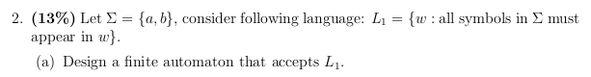
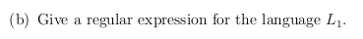
（a）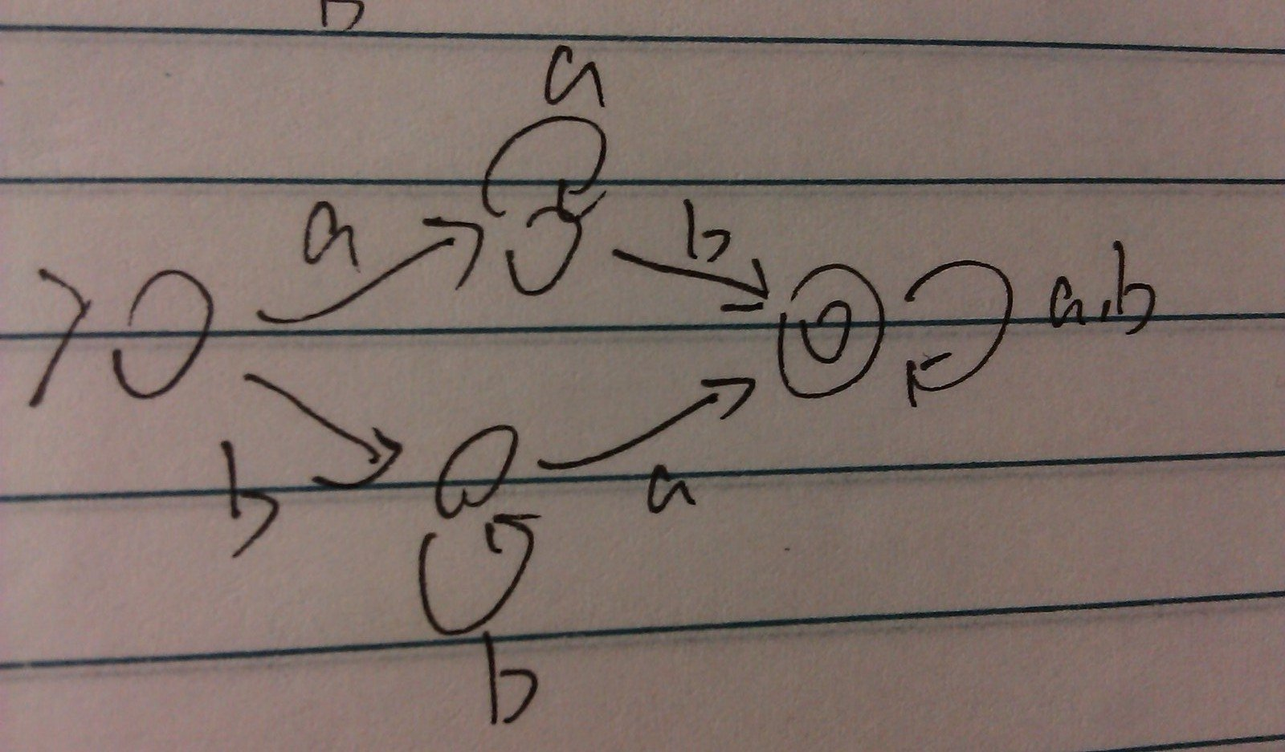
（b）(aa*b∪bb*a){a,b}*

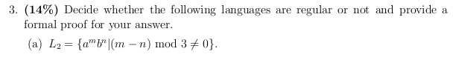
解析：（m-n）模3不等于0，即m和n模3不同余。我们可以构造如下DFA来接受他。
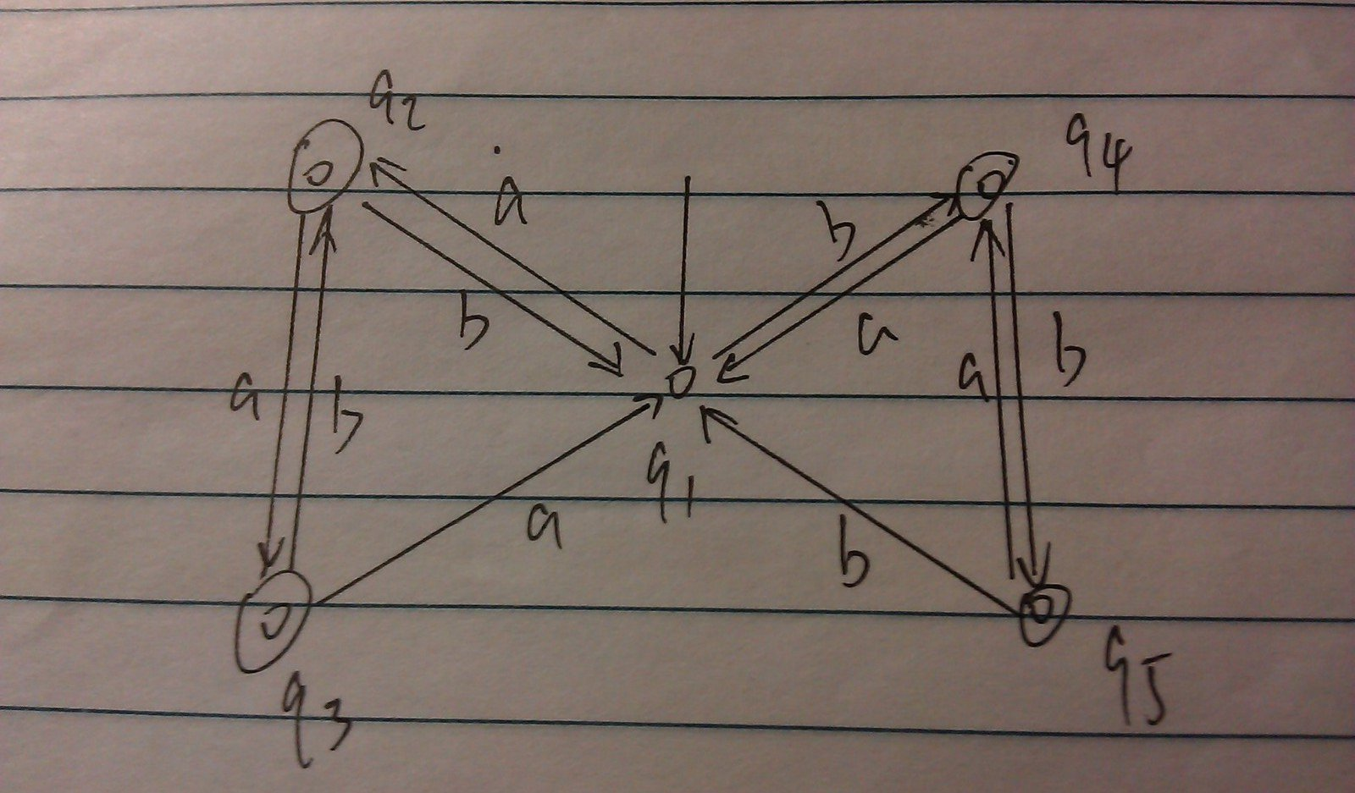
每个状态都有其含义。Q1表示a和b模3同余。Q2表示a模3比b模3大1。Q3表示a模3比b模3大2.q4和q5如此类推。那么q2、q3、q4、q5都是终结状态。因此L2是正则的。
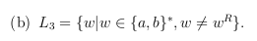
解析：假设L3是正则的，那么L4={w|w∈{a，b}*，w=w^{R}}也是正则的，因为正则语言在补运算下封闭。
又因为正则语言在交运算下封闭，所以L4∩{a*bba*}也是正则的，即{w|w=a^{k}bba^{k}}也是正则的。因为|w|≥k，让w=xyz，且|xy|小于等于k，y≠e，那么y=a^{i}，i>0，然后xy^{n}z=a^{k+(n-1)i}bba^{k},显然已经不对称了，所以L4不是正则的，所以L3不是正则的。

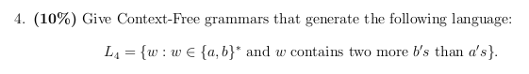

S→aSb
S→bSa
S→Sb
S→e

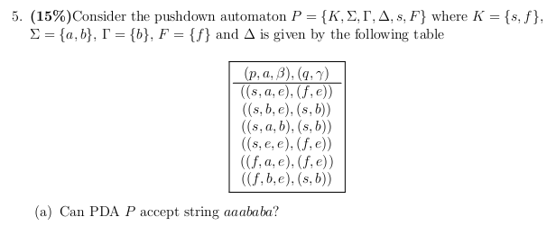
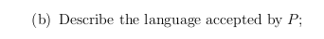
这个就是那个只能输入a不能输入b的题目。

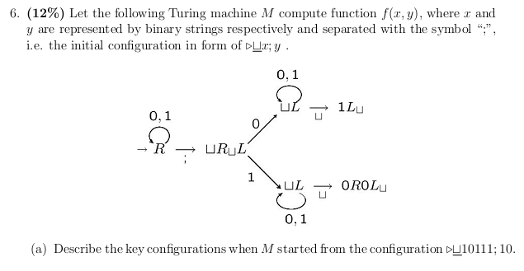

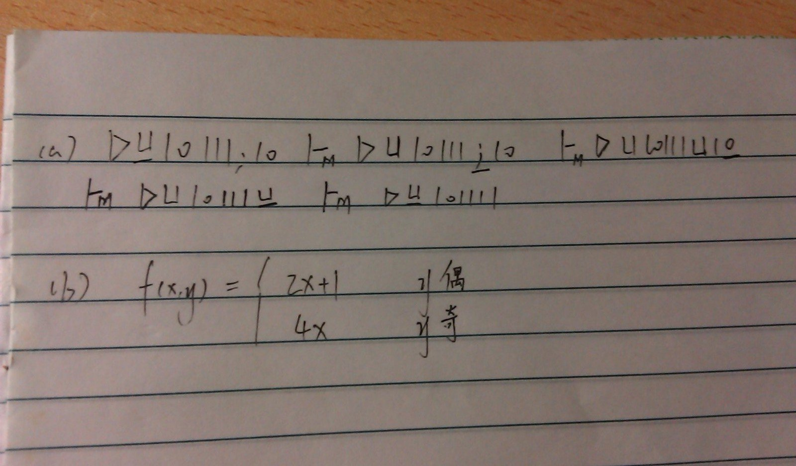
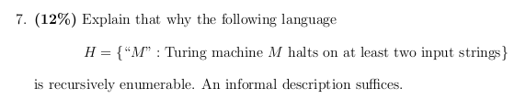
通用图灵机随机生成两个输入丢个“M”，都停机就yes，否则就no。

